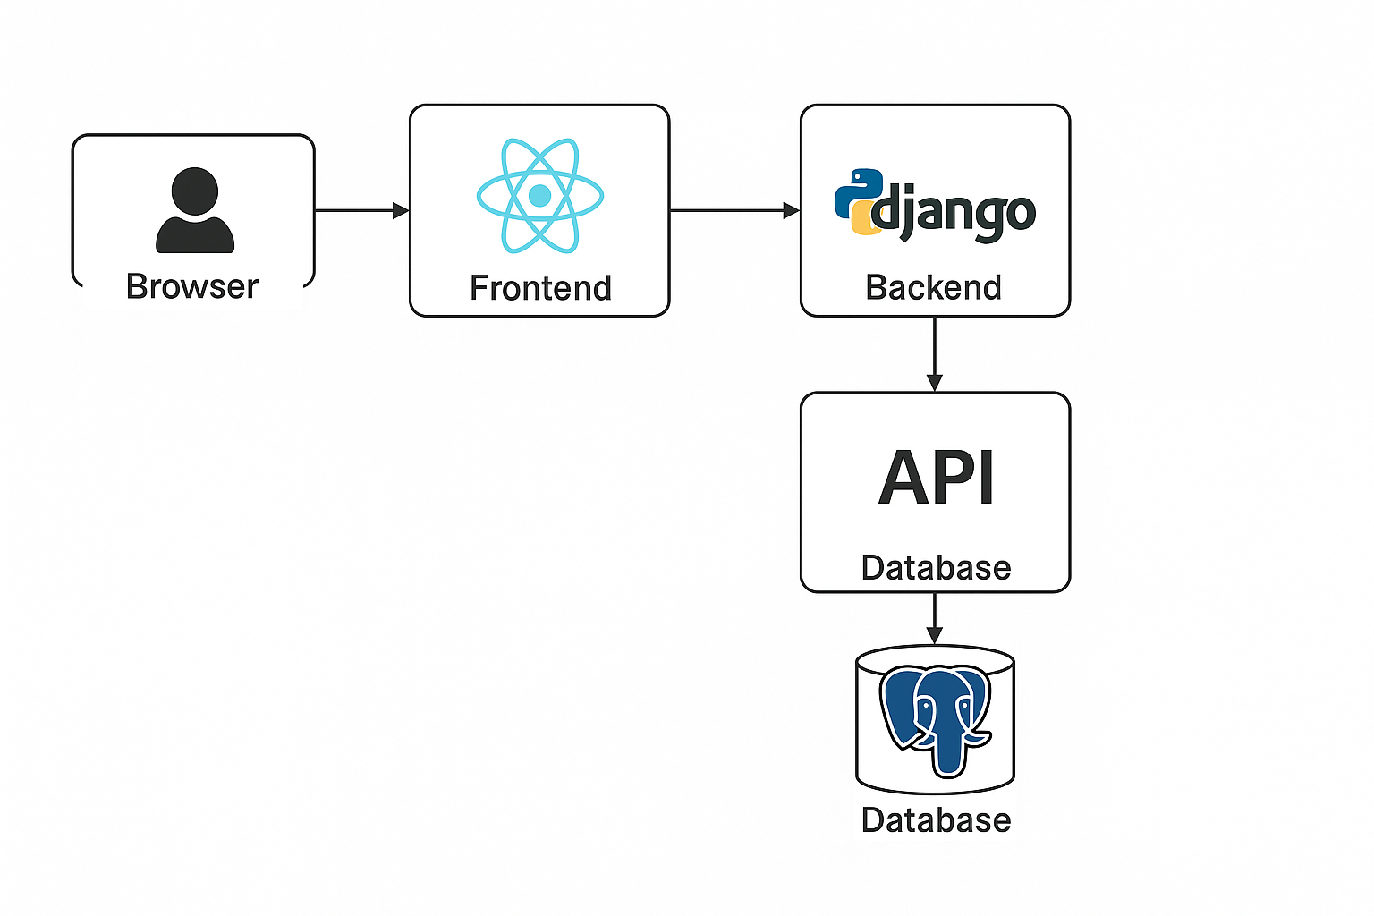**Product Backlog para 10 Sprints (10 semanas)**

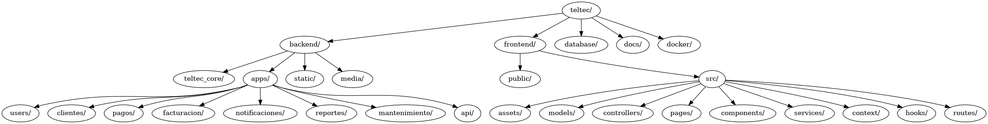

|  |  |  |  |  |
| --- | --- | --- | --- | --- |
| Sprint | Tareas | Descripción | Estimación | Estado |
| Sprint 1 | Elecion del framework, lenguaje, herramienta | Preparación de entorno de desarrollo, instalación de PostgreSQL , Django , React y la estructura | 4 horas | finalizado |
|  | Documentación mínima (README, estructura del proyecto) | Configuración de repositorios (ej. GitHub, GitLab). | 4 horas | finalizado |
|  | Diseño de base de datos (Tablas de usuarios, clientess y recaudacion ) | Creación de tablas básicas para usuarios y clientes. | 8 horas | finalizado |
|  |  |  |  |  |

|  |  |  |  |  |
| --- | --- | --- | --- | --- |
| Sprint 2 | Actividad | Descripción | Criterios de Aceptación | Horas |
|  | Configuración inicial del entorno de desarrollo | Configuración básica de servidor y conexión con base de datos. | - El servidor arranca sin errores. - La conexión con la base de datos es exitosa. - Variables de entorno configuradas correctamente. | 4 |
|  | Implementación de autenticación básica (login y roles) | Desarrollo de un sistema de autenticación para usuarios con roles diferenciados (admin, usuario). | - El usuario puede iniciar sesión con credenciales válidas. - Usuarios con rol "admin" y "usuario" acceden a sus vistas específicas. - Acceso restringido para rutas según el rol. | 8 |
|  | Desarrollo de módulo de gestión de usuarios | Creación, asignación de roles a los usuarios del sistema. |  | 8 |

|  |  |  |  |  |
| --- | --- | --- | --- | --- |
| Sprint 3 | Actividad | Descripción | Criterios de Aceptación | Horas |
| Desarrollo de módulo de gestión de usuarios | Creación, asignación de roles a los usuarios del sistema. | Creación de usuarios/roles. | - Se pueden crear, editar y eliminar usuarios.  - Es posible asignar y modificar roles de usuario.  - Validaciones implementadas (campos obligatorios, correo válido, etc.). | 10 |
| Registro de usuarios | Regitrar usuarios con los campos establecidos | Regitrar usuarios con su rol | * Campos obligatorios registrados correctamente * Validación de datos única y correcta * Asignación del rol del usuario * **Confirmación del registro** * Manejo de errores | 10 |
| Recuperación de contraseña en el login | Desarrollar funcionalidad para recuperación de contraseña. | Permitir al usuario restablecer su contraseña desde el formulario de inicio de sesión. | - El sistema envía un correo de recuperación al usuario.  - El enlace de recuperación permite crear una nueva contraseña.  - Validaciones de correo y token expirado. | 15 |
| Funcionalidad | Sprint 3 funcional | El modulo funcional | Validar lo los criterios de acptacion | 5 |

|  |  |  |  |  |
| --- | --- | --- | --- | --- |
| Sprint 3 | Actividad | Descripción | Criterios de Aceptación | Horas |
| Desarrollo de módulo de gestión de usuarios | Creación, asignación de roles a los usuarios del sistema. | Creación de usuarios, edición de información, eliminación, y asignación/modificación de roles. | - Se pueden crear, editar y eliminar usuarios.  - Es posible asignar y modificar roles de usuario.  - Validaciones implementadas (campos obligatorios, correo válido, etc.). | 10 |
| Recuperación de contraseña en el login | Desarrollar funcionalidad para recuperación de contraseña. | Permitir al usuario restablecer su contraseña desde el formulario de inicio de sesión. | - El sistema envía un correo de recuperación al usuario.  - El enlace de recuperación permite crear una nueva contraseña.  - Validaciones de correo y token expirado. | 15 |
| Desarrollo de módulo de gestión de clientes | Implementación de CRUD de clientes: creación, edición, eliminación y consulta de datos de clientes. | Gestión completa del ciclo de vida de los clientes registrados. | - Se puede registrar, editar, eliminar y consultar clientes.  - Validaciones implementadas (campos requeridos, formatos de datos, etc.).  - Interfaz clara y funcional. | 48 |